**Dette dokumentet beskriver trinnene for å sette opp prosjektet i Android 3.1.3.**

1. Last ned oppgaven
2. Flytt filen til ønsket katalog
3. Pakk ut. Eksempel: IFUD1042_Android\Leksjon02\Oppgaver\FlagsApplication
4. Start Android Studio
5. Velg «Open an existing Android Studio project”  
   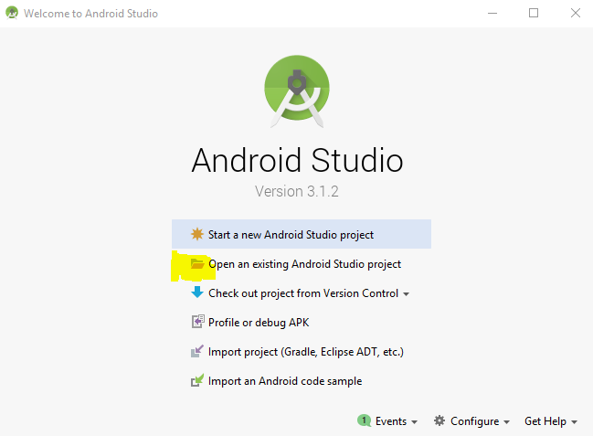
6. Finn folderen der prosjektet ligger  
   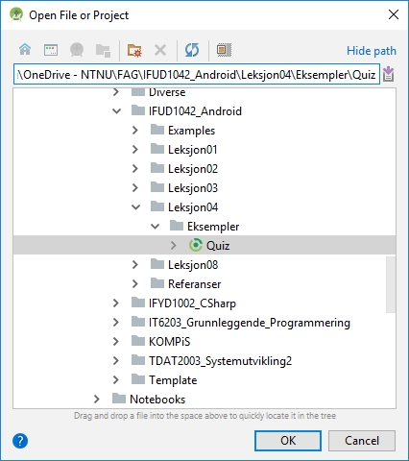
7. Dersom du får en melding som ligner på denne, klikk ok (du får denne bare en gang):  
   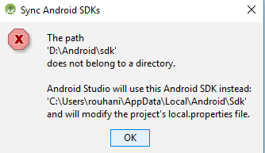
8. Vent til prosjektet settes opp. Dersom grandle versjonen må lastes på nytt så kan dette ta noen minutter før prosjektet er klar.
9. Klikk på «Build => Rebuild project» fra menyen  
   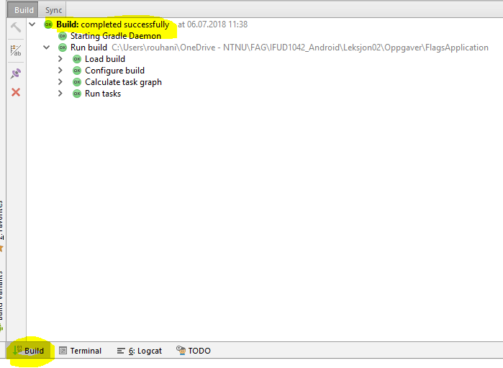
10. Kjør programmet Run => Run App. Dersom du ikke har installert en emulator så må dette gjøres nå. Hvis du allerede har installert en så velger du fra listen:  
      
    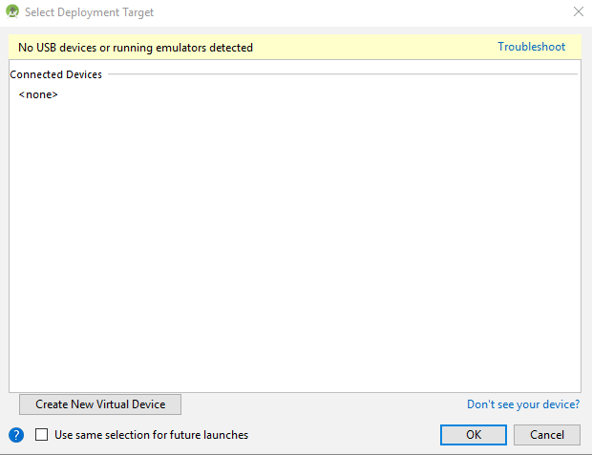
11. Hvis du ikke har en emulator, klikker du på «Create New Virtual Device»  
    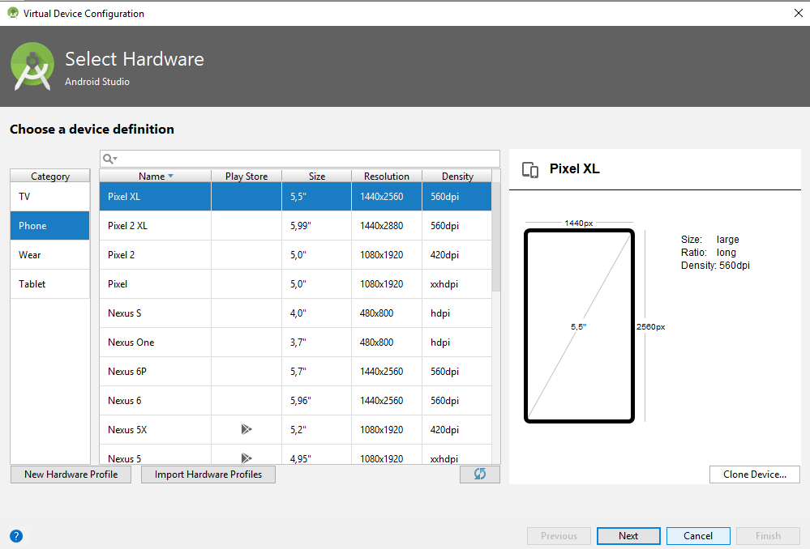
12. Velg emulator og klikk på Next  
    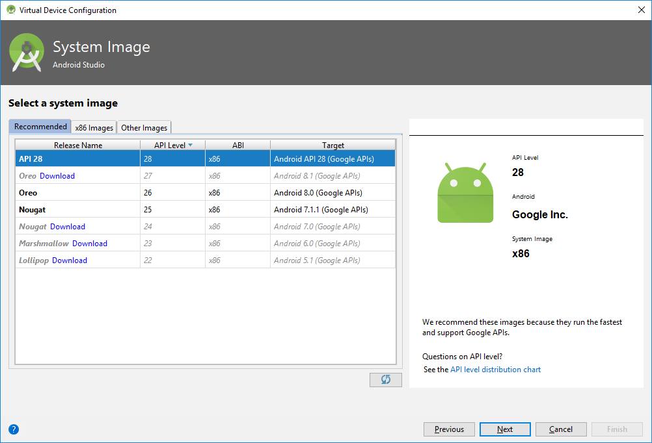
13. Klikk på Download og vent til installasjonen er ferdig. Klikk deretter på «Next»  
    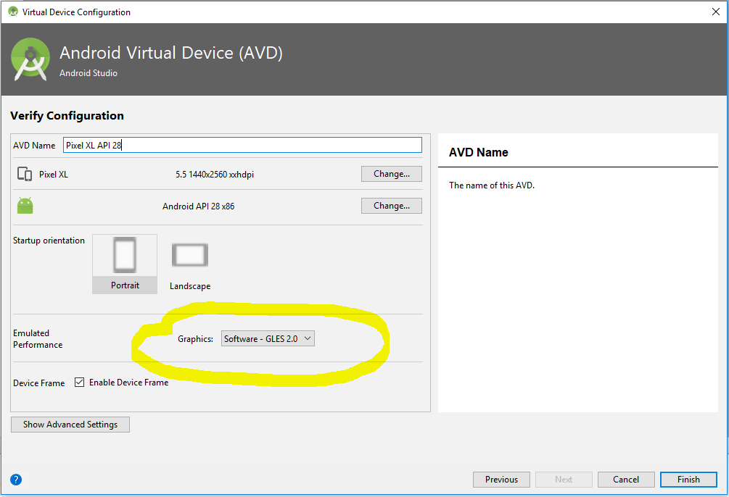
14. Velg «Software GLES 2.0» som Graphics og klikk «Finish». Du vil nå ha en emulator klar til å kjøre applikasjonen i:  
    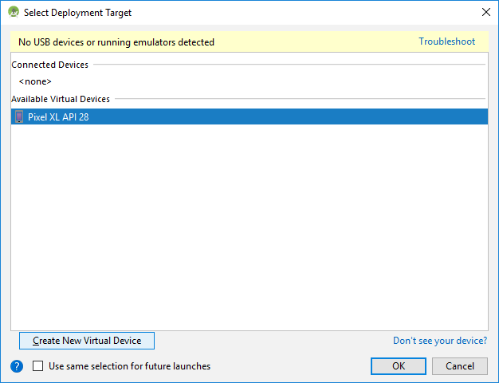
15. Klikk «OK».

